Министерство образования Республики Беларусь

Учреждение образования

«Брестский государственный технический университет»

Кафедра ИИТ

Лабораторная работа №3

По дисциплине: «CПП»

Выполнил:

Студент 3 курса

Группы ПО-3

Новикевич А.А.

Проверил:

Монтик Н.С.

2020

**Цель работы: научиться создавать и использовать классы в программах на языке C#**

**Вариант 5**

**Задания:**

**1)**

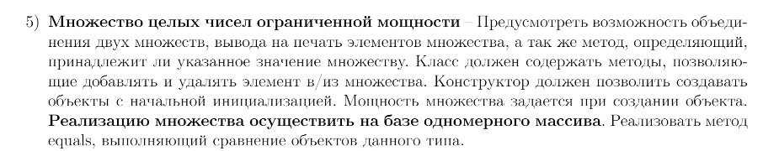

**2)**

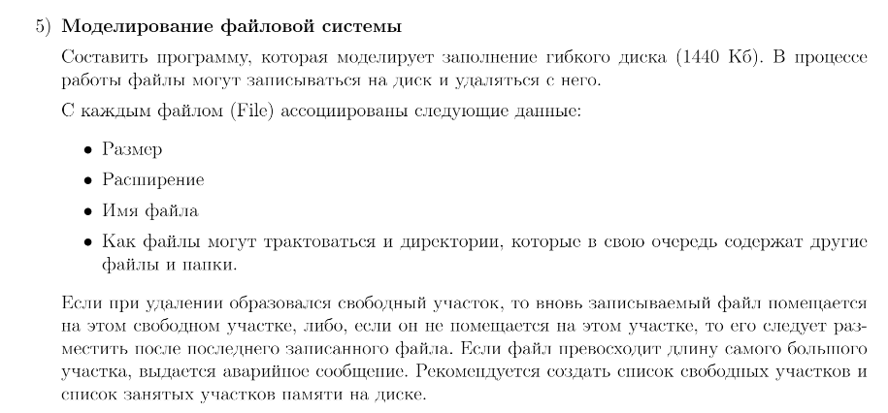

Код программы:

**Задание 1:**

using System;

using System.Collections.Generic;

using System.Linq;

namespace ConsoleApp1

{

class Program

{

static void Main(string[] args)

{

Mnoj first = new Mnoj();

Mnoj second = new Mnoj();

Console.WriteLine(first.Equals(second));

first.Equals(second);

first.Add(2);

first.Connect(second);

first.Search(1);

first.Show();

Console.ReadKey();

}

}

public class Mnoj

{

public int[] mnojestvo;

public Mnoj()

{

mnojestvo = new int[0];

Console.WriteLine("Enter number/ q to stop: ");

string temp = "";

int Temp, size = 0;

while (true)

{

temp = Console.ReadLine();

bool check = int.TryParse(temp, out Temp);

if (check)

{

Array.Resize(ref mnojestvo, ++size);

mnojestvo[size-1] = Temp;

}

if (temp == "q") break;

}

}

public override bool Equals(Object obj)

{

if (obj == null)

return false;

Mnoj temp = obj as Mnoj;//проверка на принадлежность классу Equila

if (mnojestvo.Length != temp.mnojestvo.Length)

return false;

for (int i = 0; i < mnojestvo.Length; i++)

{

if (mnojestvo[i] != temp.mnojestvo[i])

return false;

}

return true;

}

public void Show()

{

for (int i = 0; i < mnojestvo.Length; i++)

{

Console.WriteLine($"{mnojestvo[i]}");

}

}

public void Add(int num)

{

for (int i = 0; i < mnojestvo.Length; i++)

{

if(mnojestvo[i] == num)

{

Console.WriteLine("Данное число есть в множестве");

return;

}

}

Array.Resize(ref mnojestvo, mnojestvo.Length + 1);

mnojestvo[mnojestvo.Length - 1] = num;

}

public void Delete(int number)

{

List<int> list = mnojestvo.ToList<int>();

list.RemoveAt(number - 1);

mnojestvo = list.ToArray();

}

public void Connect(Mnoj mnoj)

{

bool check;

int[] arr = mnojestvo;

for (int i = 0; i < mnoj.mnojestvo.Length; i++)

{

check = true;

for (int j = 0; j < arr.Length; j++)

{

if (mnoj.mnojestvo[i] == arr[j])

check = false;

}

if (check)

{

Array.Resize(ref arr, arr.Length + 1);

arr[arr.Length - 1] = mnoj.mnojestvo[i];

}

}

Array.Sort(arr);

mnojestvo = arr;

}

public void Search(int number)

{

bool check = false;

for (int i = 0; i < mnojestvo.Length; i++)

{

if(mnojestvo[i] == number)

{

check = true; break;

}

}

if (check) Console.WriteLine("сИМВОЛ ЕСТЬ!!!!");

else Console.WriteLine("СИМВОЛА НЕТ((");

}

}

}

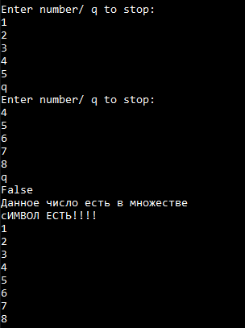

**Задание 2:**

using System;

using System.Collections.Generic;

using System.ComponentModel;

using System.Drawing;

using System.Reflection.Metadata.Ecma335;

using System.Runtime.InteropServices.ComTypes;

namespace secondPart

{

class Program

{

static void Main(string[] args)

{

Disk disk = new Disk();

disk.Add(new File(100000, "asd", "txt"));

disk.Add(new File(100000, "zxc", "txt"));

disk.Add(new File(500000, "xcv", "txt"));

disk.Add(new File(200000, "cvb", "txt"));

disk.Show();

disk.Delete("asd");

disk.Delete("xcv");

disk.Add(new File(400000, "xvcb", "txt"));

disk.Show();

}

}

public class Disk

{

List<File> Files = new List<File>();

const int Size = 1440000;

public Disk() { }

public void Delete(string _name)

{

for(int i = 0; i < Files.Count; i++)

{

if (Files[i].name == _name) Files.RemoveAt(i);

}

}

public void Show()

{

foreach(File file in Files)

{

Console.WriteLine($" Имя Файла {file.name}| РАзмер {file.size}| Расширениe {file.exp}| НАчало и Конец {file.Psize} {file.Nsize}");

}

}

public void Add(File file)

{

int size = file.size;

int temp = 0;

if(Files.Count == 0)

{

file.Psize = 0;

file.Nsize = file.Psize + file.size;

Files.Add(file);

Console.WriteLine("Файл успешно создан");

return;

}

temp = Files[0].Psize;

for (int i = 0; i < Files.Count; i++)

{

if (i == Files.Count - 1)

{

if (Files[i].Psize - temp > size)

{

file.Psize = temp;

file.Nsize = temp + file.size;

Files.Insert(i, file);

Console.WriteLine("Файл успешно создан");

return;

}

int TempSize = Size - Files[i].Nsize;

if (file.size < TempSize)

{

file.Psize = Files[i].Nsize + 1;

file.Nsize = file.Psize + file.size;

Files.Add(file);

Console.WriteLine("Файл успешно создан");

}

else Console.WriteLine("Нет места дял файла");

return;

}

if (Files[i].Psize == temp)

{

temp = Files[i].Nsize + 1;

continue;

}

else

{

if (Files[i].Psize - temp > size)

{

//file.Psize = Files[i].Nsize;

file.Psize = temp;

file.Nsize = temp + file.size;

// file.Nsize = file.Psize + file.size;

Files.Insert(i , file);

Console.WriteLine("Файл успешно создан");

return;

}

else

{

temp = Files[i].Nsize + 1;

}

}

}

}

public void SizeCheck()

{

int curSize = 0;

foreach (File file in Files)

{

curSize += file.GetSize();

if (curSize > Size) Console.WriteLine("Нет места");

}

}

}

public class File

{

public string name;

public string exp;

public int size;

public int Psize;

public int Nsize;

public File(int size, string name, string exp)

{

this.size = size;

this.name = name;

this.exp = exp;

}

public int GetSize()

{

return size;

}

}

}

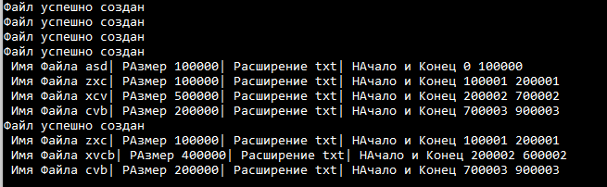

**Вывод: приобрел базовые навыки работы с классами в C#.**